 | Conferencia Mundial de Radiocomunicaciones (CMR-23)  Dubái, 20 de noviembre - 15 de diciembre de 2023 |  | 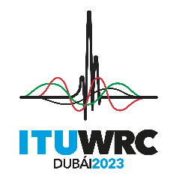
SESIÓN PLENARIA |  | Documento 74-S
 |  | 17 de octubre de 2023
 |  | Original: español
Paraguay (República del)
Propuestas para los trabajos de la Conferencia
Punto 8 del orden del día
8 examinar las peticiones de las administraciones de suprimir las notas de sus países o de que se suprima el nombre de sus países de las notas, cuando ya no sea necesario, teniendo en cuenta la Resolución 26 (Rev.CMR-19), y adoptar las medidas oportunas al respecto;
Introducción
De conformidad con la Resolución 26 (Rev.CMR-19), la Administración de Paraguay ha examinado las notas del Cuadro de atribución de bandas de frecuencias y propone la supresión del nombre de Paraguay de la nota número 5.185.
Propuestas

ARTÍCULO 5
Atribuciones de frecuencia
Sección IV – Cuadro de atribución de bandas de frecuencias
(Véase el número 2.1)
MOD PRG/74/1
5.185 Categoría de servicio diferente: en Estados Unidos, en los Departamentos y colectividades franceses de Ultramar de la Región 2, y en Guyana, la banda de frecuencias 76-88 MHz está atribuida a los servicios fijo y móvil a título primario (véase el número 5.33). (CMR-23)
Motivos: En Paraguay la atribución de los servicios fijo y móvil a título primario ya no es necesaria.
_____________

